二鞋子

媽媽整理房間的時候，拿出了一堆鞋子，有皮鞋、布鞋、涼鞋…，每一雙鞋都有不同的形狀和顏色，有的鞋子舊舊的，有的圓圓的，還有的像小船一樣。
我把鞋子由大到小排一排，數一數。

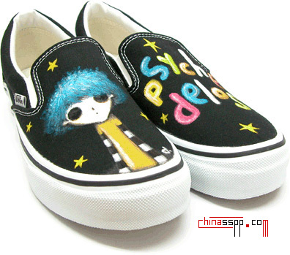

第二課習作
（一）想一想，哪些物品會用一雙來計數？把它們圈起來： 車子 筷子
碗 手套 襪子 衣服
（二）數一數紅鞋有幾雙？藍鞋有幾雙？哪一種顏色的鞋子比較多呢？
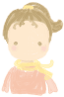
INCLUDEPICTURE "http://maggy.syups.tp.edu.tw/07%A5%AD%AD%B1%B4%A1%B9%CF%2F02%A4%A4%B4%A1%B9%CF%2F06%A5%CE%AB%7E%2F%A8%E4%A5%A6%2F07%2Egif" \* MERGEFORMATINET
有【 】雙
有【 】雙
（ ）哪一種顏色的鞋子比較多雙？
1.藍鞋2.紅鞋

